RINA KURNIASARI
L200150118
KELAS B

TUGAS 1
SISTEM MANAJEMEN BASIS DATA
RANCANGAN DATABASE RETAIL

Database yang digunakan berasal dari database ‘Classicmodels’. Database tersebut berisi data yang saling berhubungan antara costumer, product, order, payments dan biasanya digunakan dalam sistem informasi penjualan barang. Untuk bisa mengelola lebih jauh lagi, kita harus membuat sebuah ER Diagram guna mengetahui hubungan antar data. ER Diagram database tersebut seperti di bawah ini :
Pada gambar tersebut, terdapat berbagai macam bentuk dan garis yang saling berhubungan. Bentuk persegi panjang menandakan bahwa hal tersebut adalah entitas. Di antaranya ada offices, costumers, order, products, product lines, dan employees. Bentuk eclipse menandakan hal itu adalah atribut atau sifat. Bentuk diamonds menandakan hal tersebut adalah relationship atau hubungan yang terjadi antar entitas. Bagian yang digaris bawahi menandakan bahwa itu adalah primary key tiap entitas
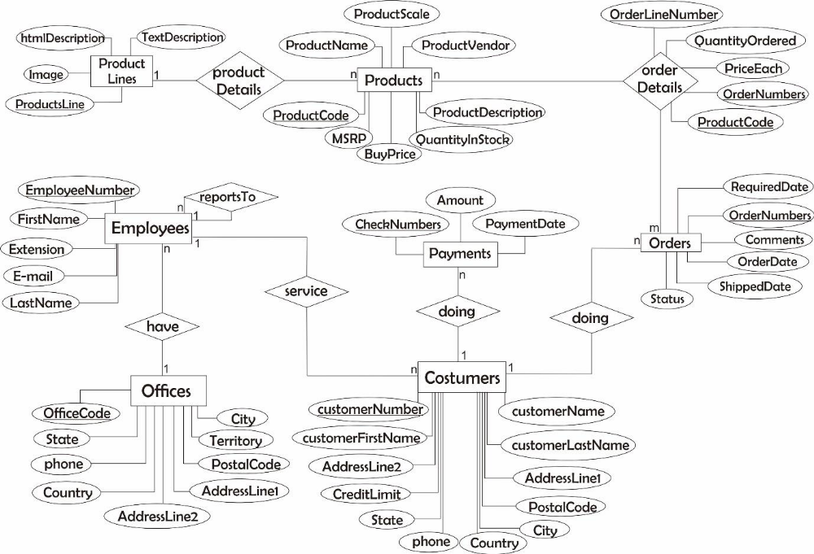
Terdapat tiga jenis hubungan antar entitas, di antaranya :
1. One-to-one (1:1) : satu objek entitas berhubungan langsung dengan satu objek entitas
2. One-to-many (1:n) : satu objek entitas berhubungan dengan lebih dari satu objek entitas
3. Many-to-many (n:m) : banyak objek dari entitas dapat berhubungan dengan banyak objek entitas lain, dalam hal ini akan menimbulkan relasi yang memiliki entitas sendiri dan berasal dari primary key tiap entitas

Terdapat angka 1 dan huruf n pada pinggir entitas. Hal tersebut menandakan jenis relasi, dan ER Diagram di atas memiliki 7, yaitu:
1. Costumers – doing – payments (1:n)
2. Costumers – doing – orders (1:n)
3. Employees – service – costumers (1:n)
4. Offices – have – employees (1:n)
5. Order – order details – product (n:m)
6. Product lines – product details – product (1:n)
7. Employees – reports to – employees (1:n) = employees kedua disini adalah direktur atau bagian yang memiliki jabatan lebih tinggi

